工业控制系统**（ICS）**信息安全

# 工控系统安全介绍

基本概念、包含内容 p3

可编程逻辑控制器(PLC) p4

监控和数据采集(SCADA)系统 p5

分布式控制系统（DCS) p6

工业控制系统特点 p7

工业控制系统功能层次 p8-10

# 工控系统安全威胁

安全威胁实例 p12-17

工业控制系统安全事件 p18-23 +27

入侵过程p24-25

被入侵原因 p26

工控系统的脆弱性 p28-31

网络安全风险急速增加 p32

工控系统面临的威胁 p33-35

安全标准与动态 p36-38

# 现场总线

工业控制系统的发展主要表现 p40

分散式控制系统组成 p40

现场总线（Fieldbus） p40

现场总线控制系统FCS p42

本质安全 p43

安全栅(安全限能器、safety barrier) p45

可编程逻辑控制器（PLC） p47

# 工控系统安全理念

白名单 p55

层次化 p56

边缘化 p57

透明化 p58

# 工控系统安全策略

工控系统安全解决方案思路 p60

安全防护 p61

安全加固 p64

安全监控 p65

工控系统安全解决方案整体框架 p68

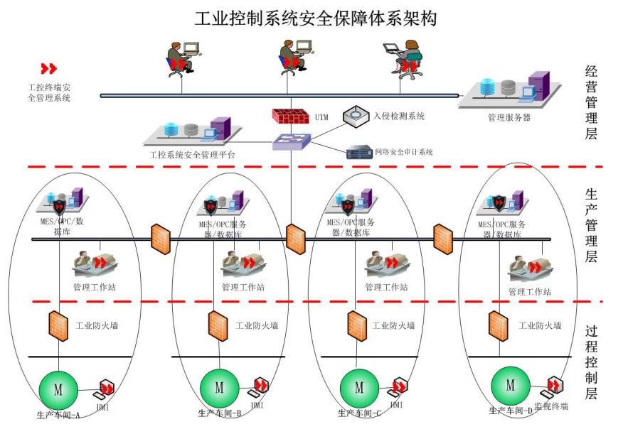

解决方案解决的主要问题 p69

国外工控系统安全解决方案 p70

国内工控系统信息安全解决方案 p81